Red Dot Design Awards dla armatury Brim
Podczas tegorocznej edycji konkursu Red Dot Design Award, seria Brim została nagrodzona w kategorii Product Design.

To już piąte tego typu odznaczenie dla marki Zucchetti. W ubiegłym roku jury doceniło serię Closer, w 2016 triumfował odważny design kolekcji HIM, w 2009 roku nagrodzono corporate design linii Faraway, a w 2002 roku minimalistyczny projekt serii ISY.

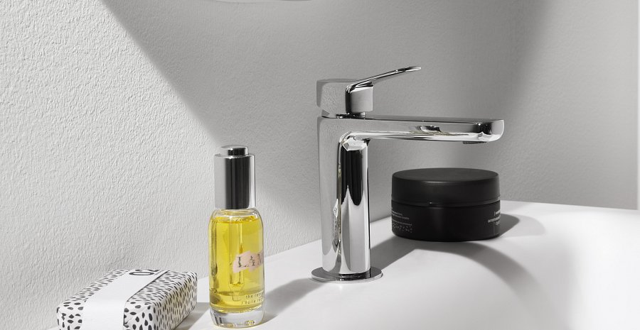
Red Dot Design Award to jedna z najważniejszych i najbardziej prestiżowych nagród w dziedzinie wzornictwa. Komisja złożona z 40 międzynarodowych ekspertów wyróżniła Brim spośród konkurentów jako "produkt, który w pełni odzwierciedla koncepcję wysokiej jakości i niezwykłego designu”.

Zucchetti Brim

